**DECRETO Nº 4.133 de 09 de dezembro de 2.016**

“Aprova Projeto de Loteamento Urbano e estabelece outras Providências”

NOÉ FRANCISCO RODRIGUES, PREFEITO MUNICIPAL DA ESTÂNCIA HIDROMINERAL DE JACUTINGA, ESTADO DE MINAS GERAIS, NO USO DAS ATRIBUIÇÕES LEGAIS QUE LHES SÃO CONFERIDAS, EM ESPECIAL PELO INCISO XIV E XL DO ARTIGO 10 E INCISOS VI, XIV E XXI DO ARTIGO 68 DA LEI ORGÂNICA MUNICIPAL E EM OBEDIÊNCIA AO QUE DETERMINA O PARÁGRAFO ÚNICO DO ARTIGO 1º E ARTIGO 6º DA LEI FEDERAL 6.766/79.

DA MOTIVAÇÃO

Considerando que é atribuição do Prefeito Municipal, prover os serviços da administração publica;

Considerando que é de competência privativa do Município estabelecer normas de loteamento, de arruamento, conforme o que estabelece o Inciso XIV, do Artigo 10, da Lei Orgânica Municipal;

Considerando as normas de loteamento e arruamento a que se referem o inciso XIV, do Artigo 10, da Lei Orgânica Municipal, que deverão exigir reserva de áreas destinadas: zonas verdes e demais logradouros públicos, vias de tráfego e de passagem de canalização pública, de esgotos e de águas pluviais, conforme estabelecido no Inciso XL, do Artigo 10, da Lei Orgânica Municipal;

Considerando o § único, do Artigo 1º e Artigo 6º, da Lei Federal nº 6.766/79.

DECRETA

Art. 1º Fica aprovado o Projeto do Loteamento denominado Jardim Flamboyant IV, de propriedade do Sr. Rosalém Cássio Nicioli, CPF nº 439.398.486-20 e do Sr. Cirineu Camilo, CPF nº 148.455.636-49, ambos residentes neste Município de Jacutinga, Estado de Minas Gerais, originário da Matricula de nº 10.969 do Serviço de Registro de Imóveis local.

Art. 2º O Projeto destacado no artigo anterior, constituirá, o Loteamento denominado Jardim Flamboyant IV, em obediência ao que estabelece o Artigo 10, da Lei Federal nº 6.766/79, contendo no mínimo:   
I - a subdivisão das quadras em lotes, com as respectivas dimensões e numeração;  
II - o sistema de vias com a respectiva hierarquia;  
III - as dimensões lineares e angulares do projeto, com raios, cordas, arcos, pontos de tangência e ângulos centrais das vias;  
IV - os perfis longitudinais e transversais de todas as vias de circulação e praças;  
V - a indicação dos marcos de alinhamento e nivelamento localizados nos ângulos de curvas e vias projetadas;  
VI - a indicação em planta e perfis de todas as linhas de escoamento das águas pluviais.  
VII- memorial descritivo contendo, obrigatoriamente, pelo menos:  
a - a descrição sucinta do loteamento, com as suas características e a fixação da zona ou zonas de uso predominante;  
b - as condições urbanísticas do loteamento e as limitações que incidem sobre os lotes e suas construções, além daquelas constantes das diretrizes fixadas;  
c - a indicação das áreas públicas que passarão ao domínio do município no ato de registro do loteamento;  
d - a enumeração dos equipamentos urbanos, comunitários e dos serviços públicos ou de utilidade pública, já existentes no loteamento e adjacências.  
Art. 3º O imóvel descrito no art. 1° do presente Decreto constituirá o Loteamento denominado Jardim Flamboyant IV, contido em plantas, cronograma físico-financeiro e memorial descritivo, documentos estes que ficam fazendo parte integrante deste diploma legal, com observância da legislação municipal em vigor e a ainda sob a égide da lei Federal nº 6.766 de 19 de dezembro de 1979, com as alterações da Lei Federal nº 9.785, de 29 de maio de 1999.

Parágrafo único - As obras deverão ser concluídas no prazo de 24 (vinte e quatro) meses, conforme cronograma de execução.

Art. 4º Ficam reservadas a Prefeitura Municipal de Jacutinga, as seguintes áreas, conforme dispõe planta em anexo a saber:

-Áreas verdes e lazer: 1.850,00 m² - 5,16%  
-Sistema viário: 7.668,90 m² - 21,40%  
-Área Institucional: 765,90 m² - 2,14%  
-Área de Preservação Permanente 14.081,00 m² - 39,30%

Art. 5º A partir do registro do memorial e das plantas no Cartório de Registro de Imóveis desta Comarca, sob respectiva inscrição, os espaços livres, ruas e praças e áreas comunitárias passarão, automaticamente, a categoria de bens de uso comum do povo.

Art. 6º Para garantia da execução das obras de infra-estrutura de que trata o artigo 3º, o proprietário constituirá direito real em garantia hipotecaria a Prefeitura Municipal os lotes nº 01, 02 e 03 da Quadra A e o lote nº 01 da Quadra D, pelo que não poderão tais lotes ser negociados antes da liberação.

§ primeiro As hipotecas referida no caput deste artigo deverão ser registradas junto ao Serviço de Registro de Imóveis da Comarca, concomitantemente ao registro do loteamento, e as expensas do proprietário.

§ segundo Os lotes caucionados neste artigo, serão liberados pelo executivo Municipal, através de vistoria e aceitação das obras de infra-estrutura, vistoria esta efetuada pela Secretaria Municipal de Obras, Serviços e Planejamento Urbano.

§ terceiro Se o proprietário deixar de cumprir as obrigações, fica facultado a Prefeitura Municipal requerer a venda judicial dos lotes caucionados e aplicar o seu produto nas obras mencionadas no artigo 3º e seu parágrafo deste decreto, sem prejuízo do mesmo sofrer as cominações da Lei Federal nº 6.766, de 19 de dezembro de 1979.

§ quarto Ficam cientes os proprietários de que todas as obras relacionadas neste Decreto, bem como quaisquer benfeitorias executadas pelos interessados nas áreas doadas, passam a fazer parte integrante do patrimônio do Município, sem qualquer indenização, uma vez concluídas e declaradas de acordo pela vistoria retro mencionada.

Art. 7º As redes de água e esgoto deverão, obrigatoriamente, serem instaladas a no mínimo 70cm (setenta centímetros) do meio fio na via carroçável, com ligações até, pelo menos, 1m (um metro) sob as calçadas.

1§ 1º A rede de esgoto deve ser interligada ao emissário existente conforme projeto.

§ 2º A rede de água pluvial deverá ser lançada no córrego/rio ali existente.

§ 3º A iluminação pública deverá ser dotada de posteamento com braço longo para iluminação.

Art. 8º Fica a Secretaria Municipal de Obras, Serviços e Planejamento Urbano, autorizada a expedir autorização parcial para execução das obras de acordo com as etapas previstas no “Cronograma Físico Financeiro”; sendo que a autorização para a etapa seguinte será condicionada a aprovação das obras previstas na etapa imediatamente anterior.

Art. 9º Ficam obrigados os empreendedores a cumprir fielmente as determinações contidas no presente Decreto e demais exigências legais pertinentes, em especial as condições estabelecidas na Lei Federal 6.766/79 e suas alterações, conjugadas com o Código de Obras Municipal, sob pena da revogação da aprovação do Projeto de Loteamento a que se refere o presente diploma legal.

Art. 10 Este Decreto entra em vigor na data de sua publicação, revogando-se as disposições em contrario.

Art. 11 Determino, portanto, a quem o conhecimento e execução deste Decreto pertencer, que o cumpra e o faça cumprir tão inteiramente, como nele se contem.

Prefeitura Municipal de Jacutinga, 09 de dezembro de 2016.

NOÉ FRANCISCO RODRIGUES   
PREFEITO MUNICIPAL

EDUARDO BORTOLOTO FILHO  
SECRETÁRIO MUNICIPAL ADMINISTRAÇÃO

**DECRETO Nº 4.141 de 19 de dezembro de 2.016**

“Aprova Projeto de Loteamento Urbano e estabelece outras Providências”

NOÉ FRANCISCO RODRIGUES, PREFEITO MUNICIPAL DA ESTÂNCIA HIDROMINERAL DE JACUTINGA, ESTADO DE MINAS GERAIS, NO USO DAS ATRIBUIÇÕES LEGAIS QUE LHES SÃO CONFERIDAS, EM ESPECIAL PELO INCISO XIV E XL DO ARTIGO 10 E INCISOS VI, XIV E XXI DO ARTIGO 68 DA LEI ORGÂNICA MUNICIPAL E EM OBEDIÊNCIA AO QUE DETERMINA O PARÁGRAFO ÚNICO DO ARTIGO 1º E ARTIGO 6º DA LEI FEDERAL 6.766/79.

DA MOTIVAÇÃO

Considerando que é atribuição do Prefeito Municipal, prover os serviços da administração publica;

Considerando que é de competência privativa do Município estabelecer normas de loteamento, de arruamento, conforme o que estabelece o Inciso XIV, do Artigo 10, da Lei Orgânica Municipal;

Considerando as normas de loteamento e arruamento a que se referem o inciso XIV, do Artigo 10, da Lei Orgânica Municipal, que deverão exigir reserva de áreas destinadas: zonas verdes e demais logradouros públicos, vias de tráfego e de passagem de canalização pública, de esgotos e de águas pluviais, conforme estabelecido no Inciso XL, do Artigo 10, da Lei Orgânica Municipal;

Considerando a Lei Municipal nº 1.792 de 23 de abril de 2014; a Lei Complementar n° 118 de 16 de dezembro de 2015; a Lei Complementar n° 119 de 16 de dezembro de 2015;

Considerando o § único, do Artigo 1º e Artigo 6º, da Lei Federal nº 6.766/79.

DECRETA

Art. 1º Fica aprovado o Projeto do Loteamento denominado Residencial São Luiz Fase 2, de propriedade de SL2 SPE Empreendimentos Imobiliários LTDA., CNPJ nº 24.674.891/00001-20, localizado no Bairro São Luiz, neste Município de Jacutinga, Estado de Minas Gerais, originário da Matricula de nº 12.269 do Serviço de Registro de Imóveis local.

Art. 2º O Projeto destacado no artigo anterior, constituirá, o Loteamento denominado Residencial São Luiz Fase 2, em obediência ao que estabelece o Artigo 10, da Lei Federal nº 6.766/79, contendo no mínimo:   
I - a subdivisão das quadras em lotes, com as respectivas dimensões e numeração;  
II - o sistema de vias com a respectiva hierarquia;  
III - as dimensões lineares e angulares do projeto, com raios, cordas, arcos, pontos de tangência e ângulos centrais das vias;  
IV - os perfis longitudinais e transversais de todas as vias de circulação e praças;  
V - a indicação dos marcos de alinhamento e nivelamento localizados nos ângulos de curvas e vias projetadas;  
VI - a indicação em planta e perfis de todas as linhas de escoamento das águas pluviais.  
VII- memorial descritivo contendo, obrigatoriamente, pelo menos:  
a - a descrição sucinta do loteamento, com as suas características e a fixação da zona ou zonas de uso predominante;  
b - as condições urbanísticas do loteamento e as limitações que incidem sobre os lotes e suas construções, além daquelas constantes das diretrizes fixadas;  
c - a indicação das áreas públicas que passarão ao domínio do município no ato de registro do loteamento;  
d - a enumeração dos equipamentos urbanos, comunitários e dos serviços públicos ou de utilidade pública, já existentes no loteamento e adjacências.  
Art. 3º O imóvel descrito no art. 1 do presente Decreto constituirá o Loteamento denominado Residencial São Luiz Fase 2, contido em plantas, cronograma físico-financeiro e memorial descritivo, documentos estes que ficam fazendo parte integrante deste diploma legal, com observância da legislação municipal em vigor e a ainda sob a égide da lei Federal nº 6.766 de 19 de dezembro de 1979, com as alterações da Lei Federal nº 9.785, de 29 de maio de 1999.

Parágrafo único - As obras deverão ser concluídas no prazo de 36 (trinta e seis) meses, conforme cronograma de execução.

Art. 4º Ficam reservadas a Prefeitura Municipal de Jacutinga, as seguintes áreas, conforme dispõe planta em anexo a saber:

-Áreas verdes: 11.930,19 m² - 14,45%  
-Sistema viário: 22.624,90 m² - 27,40%  
-Área Institucional: 4.173,55 m² - 5,05%

Art. 5º A partir do registro do memorial e das plantas no Cartório de Registro de Imóveis desta Comarca, sob respectiva inscrição, os espaços livres, ruas e praças e áreas comunitárias passarão, automaticamente, a categoria de bens de uso comum do povo.

Art. 6º Ficam os proprietários obrigados a cumprir integralmente o previsto na Licença de Instalação: 001/2016 emitida pelo CODEMA em 13 de dezembro de 2016, e construir, às suas expensas, uma Estação de Tratamento de Esgoto em local a ser decidido pela Prefeitura Municipal que atenda todo o esgoto gerado pelo empreendimento.

Art. 7º Para garantia da execução das obras de infra-estrutura de que trata o artigo 3º o proprietário constituirá direito real em garantia hipotecaria a Prefeitura Municipal os lotes: nº 3/F; 10/F; 18 a 20/F; 1 a 6/K; 1 a 3/L; 17/L e 1/N, e para execução das obrigações previstas no artigo 6° os lotes: n° 18 a 20/B; pelo que não poderão tais lotes ser negociados antes da liberação;

§ primeiro As hipotecas referida no caput deste artigo deverão ser registradas junto ao Serviço de Registro de Imóveis da Comarca, concomitantemente ao registro do loteamento, e as expensas do proprietário.

§ segundo Os lotes caucionados neste artigo, serão liberados pelo executivo Municipal, através de vistoria e aceitação das obras, vistoria esta efetuada pela Secretaria Municipal de Obras, Serviços e Planejamento Urbano e, no caso do artigo 6°, pela Secretaria Municipal de Desenvolvimento Rural e Meio Ambiente.

§ terceiro Se o proprietário deixar de cumprir as obrigações, fica facultado a Prefeitura Municipal requerer a venda judicial dos lotes caucionados e aplicar o seu produto nas obras mencionadas nos artigos 3º e 6° deste decreto, sem prejuízo do mesmo sofrer as cominações da Lei Federal nº 6.766, de 19 de dezembro de 1979.

§ quarto Ficam cientes os proprietários de que todas as obras relacionadas neste Decreto, bem como quaisquer benfeitorias executadas pelos interessados nas áreas doadas, passam a fazer parte integrante do patrimônio do Município, sem qualquer indenização, uma vez concluídas e declaradas de acordo pela vistoria retro mencionada.

Art. 8º A iluminação pública deverá ser dotada de posteamento com braço longo para iluminação.

Art. 9º Fica a Secretaria Municipal de Obras, Serviços e Planejamento Urbano, autorizada a expedir autorização parcial para execução das obras de acordo com as etapas previstas no “Cronograma Físico Financeiro”; sendo que a autorização para a etapa seguinte será condicionada a aprovação das obras previstas na etapa imediatamente anterior.

Art. 10 Ficam obrigados os empreendedores a cumprir fielmente as determinações contidas no presente Decreto e demais exigências legais pertinentes, em especial as condições estabelecidas na Lei Federal 6.766/79 e suas alterações, conjugadas com a legislação municipal e em conformidade com o Plano Diretor do Município de Jacutinga, sob pena da revogação da aprovação do Projeto de Loteamento a que se refere o presente diploma legal.

Art. 11 Este Decreto entra em vigor na data de sua publicação, revogando-se as disposições em contrario.

Art. 12 Determino, portanto, a quem o conhecimento e execução deste Decreto pertencer, que o cumpra e o faça cumprir tão inteiramente, como nele se contem.

Prefeitura Municipal de Jacutinga, 19 de dezembro de 2016.

NOÉ FRANCISCO RODRIGUES   
PREFEITO MUNICIPAL

EDUARDO BORTOLOTO FILHO  
SECRETÁRIO MUNICIPAL ADMINISTRAÇÃO

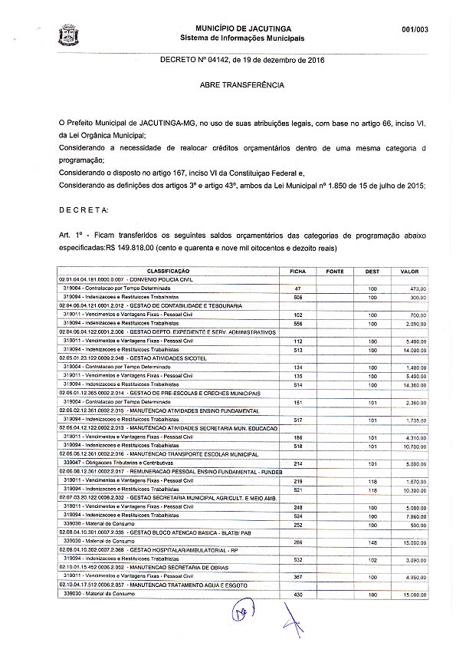

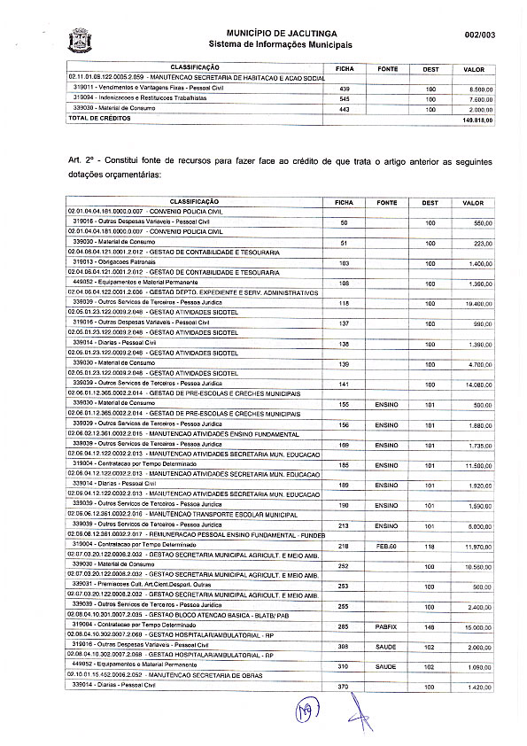

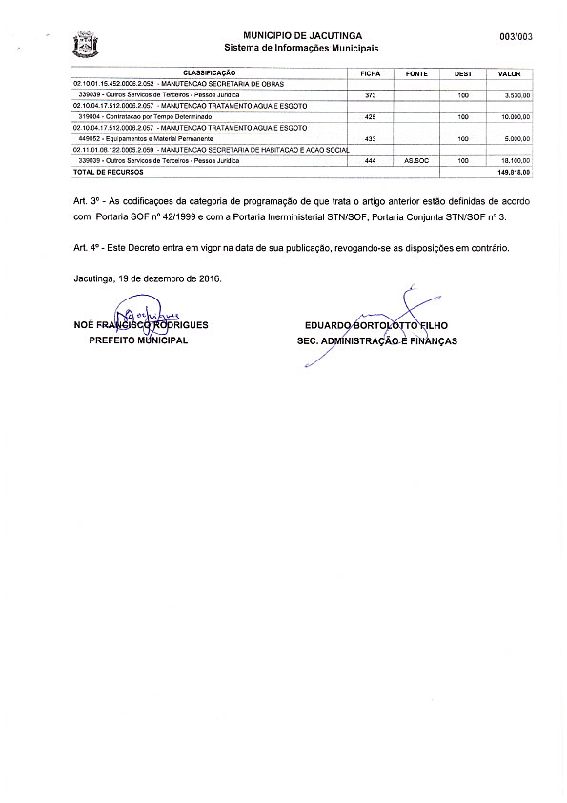

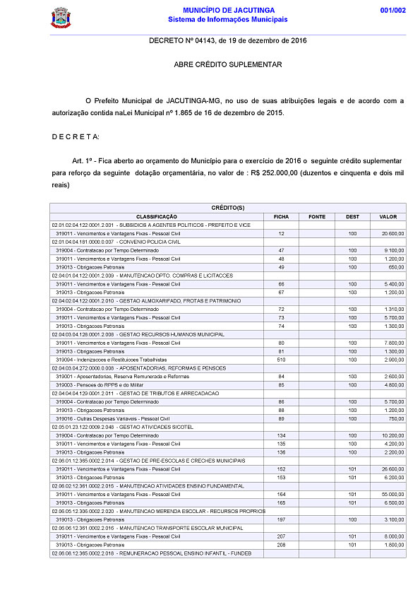

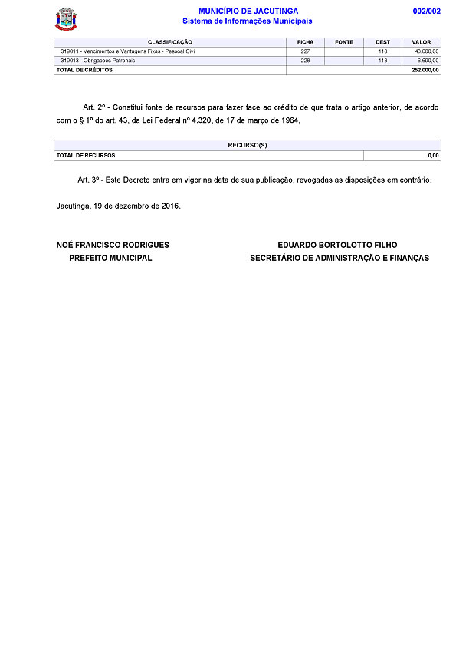

**DECRETO Nº 4.147 de 23 de dezembro de 2.016**

“Dispõe sobre o recebimento das obras de infraestrutura do loteamento residencial denominado “Vila Anjo da Guarda” e a liberação da hipoteca na forma e condição que especifica e estabelece outras providências”

NOÉ FRANCISCO RODRIGUES, PREFEITO MUNICIPAL DA ESTÂNCIA HIDROMINERAL DE JACUTINGA, ESTADO DE MINAS GERAIS, NO USO DAS ATRIBUIÇÕES LEGAIS QUE LHES SÃO CONFERIDAS, EM ESPECIAL PELO INCISO XIV E XL DO ARTIGO 10 E INCISOS VI, XIV E XXI DO ARTIGO 68 DA LEI ORGÂNICA MUNICIPAL.

DA MOTIVAÇÃO

Considerando que é atribuição do Prefeito Municipal, prover os serviços da administração publica;

Considerando que é de competência privativa do Município estabelecer normas de loteamento, de arruamento, conforme o que estabelece o Inciso XIV, do Artigo 10, da Lei Orgânica Municipal;

Considerando que restaram cumpridas pelo empreendedor as exigências desta Prefeitura Municipal, previstas no Decreto Municipal n.º 3.817/2015, conforme vistoria da Secretaria de Obras, Serviços e Planejamento Urbano no loteamento denominado Loteamento “Vila Anjo da Gurada", localizado no Bairro Boa Vista neste Município de Jacutinga, Estado de Minas Gerais, originário da Matricula de nº 12.934 do Serviço de Registro de Imóveis local,

Considerando, finalmente, os demais elementos constantes nos autos do processo administrativo n.º 02799/16.

DECRETA

Art. 1º. Consideram-se cumpridas as obrigações assumidas pelo empreendedor São Pedro Empreendimentos e Construções Imobiliárias LTDA - ME, CNPJ nº 15.050.611/00001-11, através do Decreto n.º 3.817 de 07 de agosto de 2015, por conseguinte, executado, de forma integral, referido parcelamento de solo.

Art. 2º. É autorizado o levantamento imediato da hipoteca outorgada à Prefeitura do Município de Jacutinga como garantia da execução das obras de infraestrutura do Loteamento “Vila Anjo da Guarda" gravada nos lotes de nº 12 e 13 da Quadra C do referido loteamento.

§ 1° A hipoteca referente ao lote de n° 11 da Quadra C do loteamento “Vila Anjo da Guarda” somente poderá ser levantada a partir do dia 23 de dezembro de 2017, conforme disposto no artigo 70 da Lei Complementar n° 119, de 16 de dezembro de 2015.

§ 2° As despesas decorrentes do cancelamento das hipotecas, referidas no caput e no § 1° deste artigo, correrão por conta exclusiva do empreendedor.

Art.3º. Este Decreto entra em vigor na data de sua publicação, revogando-se as disposições em contrario.

Art. 4°. Determino, portanto, a quem o conhecimento e execução deste Decreto pertencer, que o cumpra e o faça cumprir tão inteiramente, como nele se contem.

Prefeitura Municipal de Jacutinga, 23 de dezembro de 2016.

NOÉ FRANCISCO RODRIGUES   
PREFEITO MUNICIPAL

EDUARDO BORTOLOTO FILHO  
SECRETÁRIO MUNICIPAL ADMINISTRAÇÃO

**PORTARIA Nº 2.877 de 27 de outubro 2016**

“Dispõe sobre nomeação para Comissão Sindicante e estabelece outras responsabilidades”

NOÉ FRANCISCO RODRIGUES, Prefeito Municipal de Jacutinga, Estado de Minas Gerais, no uso de suas atribuições legais, em conformidade com a Lei Complementar nº 33/2004:

Considerando: o acidente ocorrido com o veículo oficial placas PWE-4147, na data de 01/07/2016 na cidade de Campinas/SP;  
Considerando: a necessidade de apuração de responsabilidades relacionada ao acidente em referência;  
Considerando: que o fato ocasionou danos ao veículo oficial e a veículo de terceiro, gerando despesas para o município;

R E S O L V E:   
Artigo 1º. Nomear os servidores abaixo relacionados para comporem Comissão Sindicante da Prefeitura Municipal de Jacutinga destinada a investigar as circunstâncias em que se deu o acidente acima referido.

I - MÔNICA ELIZABETH DA CUNHA  
Auxiliar de Tributação  
II - ANTONIO BRESCI  
Fiscal de Obras e Serviços  
III - ELIZABETH CRISTIANE RUBIM  
Auxiliar Administrativo

Parágrafo Único – A presidência da referida Comissão ficará a cargo da Servidora Mônica Elizabeth da Cunha.

Artigo 2º. A Comissão deverá apresentar relatório circunstanciado dentro do prazo de 60 (sessenta) dias, a contar da publicação da presente Portaria.

Artigo 3º. Esta Portaria entra em vigor na data da sua publicação, revogando-se as disposições em contrario.

Registre-se, Publique-se e Cumpra-se,

Prefeitura Municipal de Jacutinga, 27 de outubro de 2016.

NOÉ FRANCISCO RODRIGUES   
Prefeito Municipal

EDUARDO BORTOLOTO FILHO  
Secretário de Administração

**Departamento de Licitações, Contratos e Convênios**

**EXTRATO PARA PUBLICAÇÃO**  
  
  
PREFEITURA MUNICIPAL DE JACUTINGA – MG. Processo Licitatório 46/2014, Pregão Presencial 13/2014 - 4º Termo Aditivo ao Contrato Administrativo n.º 158/2014. Contratada: Royal & Sunalliance Seguros Brasil – S/A. Objeto: Contratação de Serviço de Seguro de Veículo – Valor do Contrato: R$ 4.450,00 (Quatro Mil Quatrocentos e Cinquenta Reais). Dotação Orçamentária: 393 - 020809 101220007 2.040 339039; 420 - 021001 154520006 2.052 339039. Fundamento Legal: Art. 65, I, “b”, § 1º da Lei nº 8.666/93. Data Assinatura: 26.12.2016. Noé Francisco Rodrigues - Prefeito Municipal.

**EXTRATO PARA PUBLICAÇÃO**  
  
PREFEITURA MUNICIPAL DE JACUTINGA – MG. Processo 728/2015. Termo Aditivo n.º 1 ao Contrato n.º 538/2015. Contratante: Município de Jacutinga. Contratado: Cristiano Bernardes Duarte 04791763610. Objeto: serviços de manutenção e reparo na área da informática – Prorrogação de prazo de vigência contratual – Termo inicial 01/01/2017 e termo final 31/12/2017. Valor do Contrato: R$ 37.200,00 (Trinta e Sete Mil e Duzentos Reais). Dotação: 136 - 020406 041220001 2.006 339039. Fundamento Legal: art. 57, II, da Lei nº 8.666/93. Data: 02-12-2016. Noé Francisco Rodrigues – Prefeito Municipal.

**EXTRATO PARA PUBLICAÇÃO**  
  
PREFEITURA MUNICIPAL DE JACUTINGA – MG. Processo 072/2015. Termo Aditivo n.º 2 ao Contrato n.º 293/2015. Contratante: Município de Jacutinga. Contratada: Marly Conceição Nucci Riccetto. Objeto: locação do imóvel situado à Rua Afonso Pena n. 297, Centro, neste município – Prorrogação de prazo de vigência contratual – Termo inicial 01/01/2017 e termo final 31/12/2017. Valor do Contrato: R$ 7.800,00 (Sete Mil e Oitocentos Reais). Dotação: 540 - 021103 082440005 2.089 339036; 520 - 021103 082440005 2.064 339036. Fundamento Legal: art. 57, II, da Lei nº 8.666/93. Data: 12-12-2016. Noé Francisco Rodrigues – Prefeito Municipal.

**EXTRATO PARA PUBLICAÇÃO**  
  
PREFEITURA MUNICIPAL DE JACUTINGA – MG. Processo 748/2015. Termo Aditivo n.º 2 ao Contrato n.º 542/2015. Contratante: Município de Jacutinga. Contratado: Hardonline Ltda. Objeto: contratação de serviço de internet – Prorrogação de prazo de vigência contratual – Termo inicial 01/01/2017 e termo final 31/12/2017. Valor do Contrato: R$ 54.348,00 (Cinquenta e Quatro Mil e Trezentos e Quarenta e Oito Reais). Dotação: 011; 136; 160; 198; 212; 237; 282; 348305; 326; 331; 342; 420; 496; 514. Fundamento Legal: art. 57, II, da Lei nº 8.666/93. Data: 15-12-2016. Noé Francisco Rodrigues – Prefeito Municipal.  
  
  
  
**EXTRATO PARA PUBLICAÇÃO**  
  
PREFEITURA MUNICIPAL DE JACUTINGA – MG. Processo 39/2015, Pregão Presencial 08/2015. Termo Aditivo n.º 3 ao Contrato n.º 279/2015. Contratante: Município de Jacutinga. Contratada: Aparecida Claro de Morais. Objeto: serviço de limpeza dos sanitários públicos do museu de malhas – Prorrogação de prazo de vigência contratual – Termo inicial 01/01/2017 e termo final 31/12/2017. Valor do Contrato: R$ 23.173,44 (Vinte e Três Mil Cento e Setenta e Três Reais e Quarenta e Quatro Centavos). Dotação: 38 - 020103 133920003 2.027 339036. Fundamento Legal: art. 57, II, da Lei nº 8.666/93. Data: 16-12-2016. Noé Francisco Rodrigues – Prefeito Municipal.

**EXTRATO PARA PUBLICAÇÃO**  
  
PREFEITURA MUNICIPAL DE JACUTINGA – MG. Processo 161/2014, Pregão Presencial 36/2014. Termo Aditivo n.º 3 ao Contrato n.º 337/2014. Contratante: Município de Jacutinga. Contratado: Jussara de Mello Silva Souza 58094466634. Objeto: serviço de manutenção preventiva e corretiva de sistema de telefonia fixa da administração pública municipal – Prorrogação de prazo de vigência contratual – Termo inicial 01/01/2017 e termo final 31/12/2017. Valor do Contrato: R$ 18.000,00 (Dezoito Mil Reais). Dotação: 136 - 020406 041220001 2.006 339039. Fundamento Legal: art. 57, II, da Lei nº 8.666/93. Data: 14-12-2016. Noé Francisco Rodrigues – Prefeito Municipal.

**EXTRATO PARA PUBLICAÇÃO**  
  
  
PREFEITURA MUNICIPAL DE JACUTINGA – MG. Processo Licitatório 197/2014, Pregão Presencial 45/2014 - 4º Termo Aditivo ao Contrato Administrativo n.º 342/2014. Contratante: Município de Jacutinga. Contratada: Itaú Seguros de Auto e Residências – S/A. Objeto: Contratação de Serviço de Seguro de Veículo – Prorrogação de prazo de vigência contratual – termo inicial 01/01/17 e termo final 31/12/17, no valor de R$ 27.817,65 (Vinte Sete Mil Oitocentos e Dezessete Reais e Sessenta e Cinco Centavos). Dotação Orçamentária: 024; 249; 282; 393; 470; 496. Fundamento Legal: Art. 57, II da Lei nº 8.666/93. Data Assinatura: 15.12.2016. Noé Francisco Rodrigues - Prefeito Municipal.  
  
  
  
  
**EXTRATO PARA PUBLICAÇÃO**  
  
PREFEITURA MUNICIPAL DE JACUTINGA – MG. Processo 49/2013. Termo Aditivo n.º 5 ao Contrato n.º 168/2013. Contratante: Município de Jacutinga. Contratado: Douglas Dias Ferreira. Objeto: locação do imóvel situado à Rua Santo Antônio, n. 871, Centro, neste município – Prorrogação de prazo de vigência contratual – Termo inicial 01/01/2017 e termo final 31/12/2017. Valor do Contrato: R$ 11.400,00 (Onze Mil e Quatrocentos Reais). Dotação: 547 - 021104 082430005 2.062 339036. Fundamento Legal: art. 57, II, da Lei nº 8.666/93. Data: 12-12-2016. Noé Francisco Rodrigues – Prefeito Municipal.

**EXTRATO PARA PUBLICAÇÃO**  
  
PREFEITURA MUNICIPAL DE JACUTINGA – MG. Processo 49/2013. Termo Aditivo n.º 5 ao Contrato n.º 169/2013. Contratante: Município de Jacutinga. Contratado: José Luiz Ferreira. Objeto: locação do imóvel situado à Rua Luiz Donati, n. 142, Jd. Alvorada, neste município – Prorrogação de prazo de vigência contratual – Termo inicial 01/01/2017 e termo final 31/12/2017. Valor do Contrato: R$ 13.320,00 (Treze Mil Trezentos e Vinte Reais). Dotação: 341 - 020804 103010007 2.043 339036. Fundamento Legal: art. 57, II, da Lei nº 8.666/93. Data: 12-12-2016. Noé Francisco Rodrigues – Prefeito Municipal.

**EXTRATO PARA PUBLICAÇÃO**  
  
PREFEITURA MUNICIPAL DE JACUTINGA – MG. Processo 49/2013. Termo Aditivo n.º 5 ao Contrato n.º 171/2013. Contratante: Município de Jacutinga. Contratada: Ana Elisa Nogueira Bueno. Objeto: locação de imóvel rural denominado “Fazenda Alto Alegre”, situado no bairro Alto Alegre, neste município – Prorrogação de prazo de vigência contratual – Termo inicial 01/01/2017 e termo final 31/12/2017. Valor do Contrato: R$ 31.320,00 (Trinta e Um Mil Trezentos e Vinte Reais). Dotação: 38 - 020103 133920003 2.027 339036. Fundamento Legal: art. 57, II, da Lei nº 8.666/93. Data: 12-12-2016. Noé Francisco Rodrigues – Prefeito Municipal.

**EXTRATO PARA PUBLICAÇÃO**  
  
PREFEITURA MUNICIPAL DE JACUTINGA – MG. Processo 59/2014, Pregão Presencial 16/2014. Termo Aditivo n.º 5 ao Contrato n.º 218/2014. Contratante: Município de Jacutinga. Contratada: Sterlix Ambiental Tratamento de Resíduos Ltda. Objeto: serviço de coleta, transporte, tratamento e disposição final de resíduos dos serviços de saúde – Prorrogação de prazo de vigência contratual – Termo inicial 01/01/2017 e termo final 31/12/2017. Dotação: 326; 331; 342. Fundamento Legal: art. 57, II, da Lei nº 8.666/93. Data: 14-12-2016. Noé Francisco Rodrigues – Prefeito Municipal.

**EXTRATO PARA PUBLICAÇÃO**  
  
PREFEITURA MUNICIPAL DE JACUTINGA – MG. Processo 002/2015, Pregão Presencial 002/2015. Termo Aditivo n.º 4 ao Contrato n.º 253/2015. Contratante: Município de Jacutinga. Contratado: Graslim Turismo e Transporte de Passageiros Ltda. Objeto: serviço de transporte escolar – Prorrogação de prazo de vigência contratual – Termo inicial 01/01/2017 e termo final 30/06/2017. Dotação: 237 - 020606 123610002 2.016 339039; 249 - 020608 123610002 2.019 339039. Fundamento Legal: art. 57, II, da Lei nº 8.666/93. Data: 26-12-2016. Noé Francisco Rodrigues – Prefeito Municipal.  
  
  
  
  
**EXTRATO PARA PUBLICAÇÃO**  
  
PREFEITURA MUNICIPAL DE JACUTINGA – MG. Processo 002/2015, Pregão Presencial 002/2015. Termo Aditivo n.º 3 ao Contrato n.º 254/2015. Contratante: Município de Jacutinga. Contratado: João Roberto Alex de Lima. Objeto: serviço de transporte escolar – Prorrogação de prazo de vigência contratual – Termo inicial 01/01/2017 e termo final 30/06/2017. Dotação: 236 - 020606 123610002 2.016 339036;248 - 020608 123610002 2.019 339036. Fundamento Legal: art. 57, II, da Lei nº 8.666/93. Data: 26-12-2016. Noé Francisco Rodrigues – Prefeito Municipal.  
  
  
  
  
**EXTRATO PARA PUBLICAÇÃO**  
  
PREFEITURA MUNICIPAL DE JACUTINGA – MG. Processo 002/2015, Pregão Presencial 002/2015. Termo Aditivo n.º 6 ao Contrato n.º 255/2015. Contratante: Município de Jacutinga. Contratado: Joel Vasconcelos. Objeto: serviço de transporte escolar – Prorrogação de prazo de vigência contratual – Termo inicial 01/01/2017 e termo final 30/06/2017. Dotação: 237 - 020606 123610002 2.016 339039; 249 - 020608 123610002 2.019 339039. Fundamento Legal: art. 57, II, da Lei nº 8.666/93. Data: 26-12-2016. Noé Francisco Rodrigues – Prefeito Municipal.  
  
  
  
**EXTRATO PARA PUBLICAÇÃO**  
  
PREFEITURA MUNICIPAL DE JACUTINGA – MG. Processo 002/2015, Pregão Presencial 002/2015. Termo Aditivo n.º 4 ao Contrato n.º 256/2015. Contratante: Município de Jacutinga. Contratado: José Murildo Ferreira de Carvalho. Objeto: serviço de transporte escolar – Prorrogação de prazo de vigência contratual – Termo inicial 01/01/2017 e termo final 30/06/2017. Dotação: 237 - 020606 123610002 2.016 339039; 249 - 020608 123610002 2.019 339039. Fundamento Legal: art. 57, II, da Lei nº 8.666/93. Data: 26-12-2016. Noé Francisco Rodrigues – Prefeito Municipal.

**EXTRATO PARA PUBLICAÇÃO**  
  
PREFEITURA MUNICIPAL DE JACUTINGA – MG. Processo 002/2015, Pregão Presencial 002/2015. Termo Aditivo n.º 5 ao Contrato n.º 257/2015. Contratante: Município de Jacutinga. Contratado: Laércio Cunha Neto ME. Objeto: serviço de transporte escolar – Prorrogação de prazo de vigência contratual – Termo inicial 01/01/2017 e termo final 30/06/2017. Dotação: 237 - 020606 123610002 2.016 339039; 249 - 020608 123610002 2.019 339039. Fundamento Legal: art. 57, II, da Lei nº 8.666/93. Data: 26-12-2016. Noé Francisco Rodrigues – Prefeito Municipal.  
  
  
  
  
**EXTRATO PARA PUBLICAÇÃO**  
  
PREFEITURA MUNICIPAL DE JACUTINGA – MG. Processo 002/2015, Pregão Presencial 002/2015. Termo Aditivo n.º 4 e 5 ao Contrato n.º 258/2015. Contratante: Município de Jacutinga. Contratado: Moroli Crochiquia Ltda ME. Objeto: serviço de transporte escolar – Prorrogação de prazo de vigência contratual – Termo inicial 01/01/2017 e termo final 30/06/2017. Dotação: 237 - 020606 123610002 2.016 339039; 249 - 020608 123610002 2.019 339039. Fundamento Legal: art. 57, II, da Lei nº 8.666/93. Data: 26-12-2016. Noé Francisco Rodrigues – Prefeito Municipal.

**EXTRATO PARA PUBLICAÇÃO**  
  
PREFEITURA MUNICIPAL DE JACUTINGA – MG. Processo 002/2015, Pregão Presencial 002/2015. Termo Aditivo n.º 3 e 4 ao Contrato n.º 260/2015. Contratante: Município de Jacutinga. Contratado: Tunes & Tunes Ltda ME. Objeto: serviço de transporte escolar – Prorrogação de prazo de vigência contratual – Termo inicial 01/01/2017 e termo final 30/06/2017. Dotação: 237 - 020606 123610002 2.016 339039; 249 - 020608 123610002 2.019 339039. Fundamento Legal: art. 57, II, da Lei nº 8.666/93. Data: 26-12-2016. Noé Francisco Rodrigues – Prefeito Municipal.

**EXTRATO PARA PUBLICAÇÃO**

PREFEITURA MUNICIPAL DE JACUTINGA – MG. Processo Licitatório 46/2014, Pregão Presencial 13/2014 - 4º Termo Aditivo ao Contrato Administrativo n.º 158/2014. Contratada: Seguros Sura S.A atual razão social da Royal & Sunalliance Seguros Brasil – S/A. Objeto: Contratação de Serviço de Seguro de Veículo - O presente Termo Aditivo tem por objeto formalizar a alteração da Razão Social da Royal & Sunalliance Seguros Brasil – S/A para Seguros Sura S.A., conforme consta na Ata das Assembleias Gerais Ordinária e Extraordinária realizadas em 28 de março de 2016, protocolado na JUCESP sob nº 0.806.840/16-0. Data Assinatura: 23.12.2016. Noé Francisco Rodrigues - Prefeito Municipal.

diario oficial legislativo

diario oficial terceiros